**BIOGRAFI PENULIS**

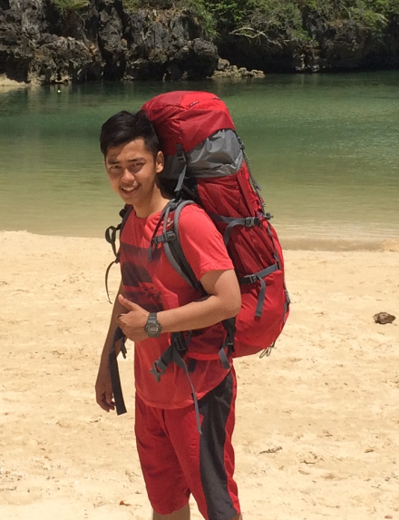

Nama : Misbakhul Munir

Tempat Lahir : Gresik

Tanggal Lahir : 2 Mei 1992

Agam : Islam

Alamat : Ds.Jatirembe Rt.03 Rw.01 Benjeng Gresik

No. HP : 085655312333

E-mail : misbakhulmunir_11@ymail.com

Motto Hidup : “*Kalau bisa sukses di usia muda, kenapa harus nunggu tua?”*

Riwayat Pendidikan

2013 – 2015 D4 Teknik Informatika Politeknik Elektronika Negeri Surabaya

2010 – 2013 D3 Otomasi Sistem Instrumentasi Universitas Airlangga Surabaya

2007 – 2010 SMA Negeri 1 Manyar Gresik

2004 – 2007 SMP Negeri 1 Duduk Sampeyan Gresik

1998 – 2004 SD Negeri Jatirembe Benjeng Gresik